内部刊物 妥善保管

迪庆州旅游发展委员会
工 作 简 报
第40期
迪庆州旅游发展委员会办公室 2017年9月30日

我州做足功课迎接国庆中秋黄金周
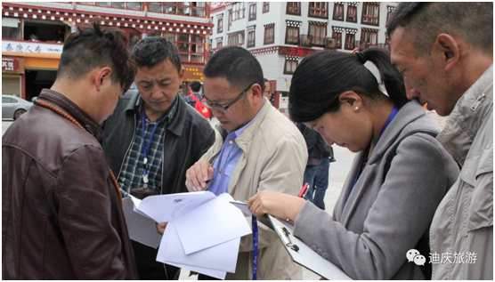
随着“十一”长假临近，迪庆州又将迎来旅游“高峰”时段。为切实保障广游客的合法权益，规范旅游市场秩序，9月20日开始，迪庆州旅游执法大队联合相关部门不定期开展“十一”节前旅游市场专项整治行动。在提升旅游接待能力、抓实旅游安全生产、营造假日旅游氛围等方面做足功课，确保黄金周期间游客在迪庆享受到安全、舒适、愜意的旅游服务。
在双节到来之际，迪庆州旅发委及早部署安全生产工作，深入景区景点、旅行社、旅游购物店、藏民家访等开展联合大检查，核实、检查带团导游证照、旅游行程单、旅游合同、接待点营业证照等是否齐全。对旅游行程单与行程不符的团队，检查小组对其导游证、旅游行程单、团队名单、旅游合同进行暂扣处理。帮助旅游企业完善安全应急预案，彻底排除安全隐患，并进一步做好24小时值班安排，把假日旅游安全责任落实到细处实处。
迪庆州旅游执法大队项整治领导组，针对旅游市场存在的购物企业“高定价、高回扣”，以及“黑车”“黑社”“黑导”等问题，联合工商等部门开展“利剑”行动，深入旅行社、旅游团队、旅游客运车辆、购物店等明查暗访，严厉查处旅游企业违法违规行为，对违法违规旅行社、导游进行处罚，对涉嫌违规的旅行社、购物店、导游进行约谈，对证照不完善的旅行社门市部、标签不规范的购物店下达整改通知书。努力提高旅游企业诚信服务、规范服务、优质服务水平，打造良好的假日旅游环境。
节假日期间， 旅游部门将会同各相关部门继续加大对辖区旅游市场的联合执法检查力度，督促企业按时整改存在的不足。通过持续联合检查，为广大游客营造一个安全舒适、和谐稳定的旅游市场环境。

